Tuần 2.docx
TUẦN 2
TOÁN
CHỦ ĐỀ 1: ÔN TẬP VÀ BỔ SUNG
Bài 03: TÌM THÀNH PHẦN TRONG PHÉP CỘNG, PHÉP TRỪ (T2)
– Trang 12,13
TIẾT 2: TÌM SỐ BỊ TRỪ, SỐ TRỪ
I. YÊU CẦU CẦN ĐẠT:
1. Năng lực đặc thù:
- Biết cách tìm được số hạng chưa biết trong một tổng số bị trừ, số trừ (dựa vào mối quan hệ giữa thành phần và kết quả của phép tính)
-Vận dụng giải được các bài tập, bài toán có liên quan
- Thông qua các hoạt động giải các bài tập, bài toán thực tế liên quan đến tìm phép cộng, phép trừ.
- Phát triển năng lực lập luận, tư duy toán học và năng lực giao tiếp giải quyết vấn đề.
2. Năng lực chung.
- Năng lực tự chủ, tự học: lắng nghe, trả lời câu hỏi, làm bài tập.
- Năng lực giải quyết vấn đề và sáng tạo: tham gia trò chơi, vận dụng.
- Năng lực giao tiếp và hợp tác: hoạt động nhóm.
3. Phẩm chất.
- Phẩm chất nhân ái: Có ý thức giúp đỡ lẫn nhau trong hoạt động nhóm để hoàn thành nhiệm vụ.
- Phẩm chất chăm chỉ: Chăm chỉ suy nghĩ, trả lời câu hỏi; làm tốt các bài tập.
- Phẩm chất trách nhiệm: Giữ trật tự, biết lắng nghe, học tập nghiêm túc.
II. ĐỒ DÙNG DẠY HỌC
- Kế hoạch bài dạy, bài giảng Power point.
- SGK và các thiết bị, học liệu phụ vụ cho tiết dạy.
III. HOẠT ĐỘNG DẠY HỌC
Hoạt động của giáo viên | Hoạt động của học sinh
1. Khởi động:
- Mục tiêu: + Tạo không khí vui vẻ, khấn khởi trước giờ học.
+ Kiểm tra kiến thức đã học của học sinh ở bài trước.
- Cách tiến hành:
- GV tổ chức trò chơi để khởi động bài học.  + Câu 1:  + Câu 2:  - GV Nhận xét, tuyên dương.  - GV dẫn dắt vào bài mới | - HS tham gia trò chơi  + Trả lời:  + Trả lời  - HS lắng nghe.
2. Luyện tập:
- Mục tiêu:
+ Nhận biết được số bị trừ,số trừ chưa biết cần tìm, biết cách tìm số bị trừ,số trừ (dựa vào mối quan hệ giữa thành phần và kết quả phép tính)
+ Vận dụng vào giải bài tập,bài toán thực tế có liên quan.
- Cách tiến hành:
*Tìm số bị trừ.  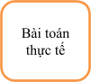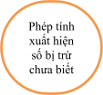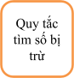  -Từ bài toán thực tế (SGK), GV giúp HS đưa ra phép tính - 5 = 3 (trong đó  là số bị trừ cần tìm).  -Từ cách giải bài toán tìm số bi Việt có: 3 + 5 = 8 (viên), GV giúp HS nắm được quy tắc “Muốn tìm số bị trừ, ta lấy hiệu cộng với số trừ ”.  GV lấy thêm ví dụ để củng cố thêm cho học sinh “quy tắc” tìm số bị trừ.  *Tìm số trừ.  -Từ bài toán thực tế (SGK), GV giúp HS đưa ra phép tính 8 - = 3 (trong đó  là số trừ cần tìm).  -Từ cách giải bài toán tìm số bi của Nam có: 8 - 3 = 5 (viên), GV giúp HS nắm được quy tắc “Muốn tìm số trừ, ta lấy số bị trừ trừ đi hiệu ”.  -GV lấy thêm ví dụ để củng cố thêm cho học sinh “quy tắc” tìm số trừ.  Hoạt động:  Bài 1. (Làm việc nhóm 2) a)Tìm số bị trừ (theo mẫu).  - GV hướng dẫn cho HS tìm được số bị trừ (theo mẫu)  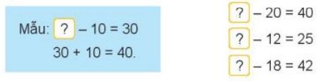  b)Tìm số trừ (theo mẫu)  - GV hướng dẫn cho HS tìm được số trừ (theo mẫu)  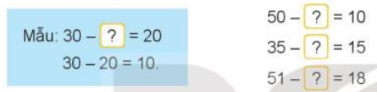- GV nhận xét, tuyên dương.  Bài 2: (Làm việc cá nhân) Số:  - GV yêu cầu học sinh tìm được số bị trừ (chỉ cần nếu, viết số bị trừ thích hợp ở ô có dấu (?) trong bảng)  -GV hỏi HS vì sao em tìm được số bị trừ đó?  - GV cho HS làm việc cá nhân.  - GV cho HS trình bày kết quả, nhận xét lẫn nhau.  - GV Nhận xét, tuyên dương.  Luyện tập  Bài 1: (Làm việc cá nhân).  -Yêu cầu HS tìm được số bị trừ rồi chọn câu trả lời đúng.  -Yêu cầu HS tìm được số trừ rồi chọn câu trả lời đúng.  - GV cho HS làm bài tập vào vở.  - Gọi HS nêu kết quả, HS nhận xét lẫn nhau  - GV nhận xét tuyên dương.  Bài 2: (Làm việc cá nhân). Bài toán:  Lúc đầu có 64 con vịt trên bờ. Lúc sau có một số con vịt xuống ao bơi lội, số vịt còn lại ở trên bờ là 24 con. Hỏi có bao nhiêu con vịt xuống ao?  -GV hướng dẫn học sinh phân tích bài toán: (Bài toán cho biết gì? hỏi gì) nêu cách giải. GV hướng dẫn cho HS nắm được Số con vịt xuống ao bơi = Số con vịt lúc đầu –Số con vịt còn lại trên bờ.  - GV cho HS làm bài tập vào vở.  - Gọi HS nêu kết quả, HS nhận xét lẫn nhau  - GV nhận xét tuyên dương. | - HS theo dõi GV hướng dẫn.  -Nêu được quy tắc “Muốn tìm một số hạng, ta lấy tổng trừ đi số hạng kia”.  - HS tìm số bị trừ.  - HS làm việc theo nhóm.  - các nhóm nêu kết quả.  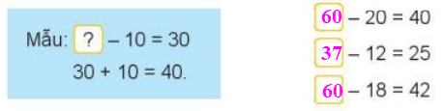  b)Tìm số trừ (theo mẫu)  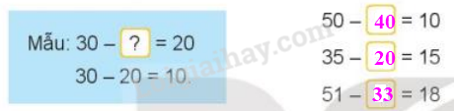  - HS làm vào vở.  - HS học sinh tìm được số bị trừ  - Nêu cách tìm số bị trừ.  - HS viết kết quả của phép tính vào vở.  -Nêu kết quả  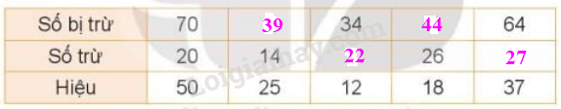  - HS nghe GV hướng dẫn, HS theo dõi và làm bài.  a) Biết số trừ là 36, hiệu là 25, số bị trừ là 36 + 25 = 61  Chọn C.  b) Biết số bị trừ là 52, hiệu là 28, số trừ là 52 – 28 = 24  Chọn C.  - HS đọc bài toán có lời văn, phân tich bài toán, nêu cách trình bày bài giải.  Bài giải:  Số con vịt xuống ao bơi là  64 – 24 = 40 (con vịt)  Đáp số: 40 con vịt
  Số bị trừ | 70 | ? | 34 | ? | 64
  Số trừ | 20 | 14 | ? | 26 | ?
  Hiệu | 50 | 25 | 12 | 18 | 37
3. Vận dụng.
- Mục tiêu:
+ Củng cố những kiến thức đã học trong tiết học để học sinh khắc sâu nội dung.
+ Vận dụng kiến thức đã học vào thực tiễn.
+ Tạo không khí vui vẻ, hào hứng, lưu luyến sau khi học sinh bài học.
- Cách tiến hành:
- GV tổ chức vận dụng bằng các hình thức như trò chơi, hái hoa,...sau bài học để học sinh nhận biết quy tắc tìm thành phần chưa biết. đọc số, viết số...  + Bài toán:....  - Nhận xét, tuyên dương | - HS tham gia để vận dụng kiến thức đã học vào thực tiễn.  + HS trả lời:.....
4. Điều chỉnh sau bài dạy:
.......................................................................................................................................
.......................................................................................................................................
.......................................................................................................................................
-------------------------------------------
TOÁN
CHỦ ĐỀ 1: ÔN TẬP VÀ BỔ SUNG
Bài 04: ÔN TẬP BẢNG NHÂN 2; 5, BẢNG CHIA 2; 5 (Tiết 1) – Trang 14
I. YÊU CẦU CẦN ĐẠT:
1. Năng lực đặc thù:
- Thực hiện được các phép nhân, chia trong bảng nhân 2, bảng chia 2 và vận dụng vào các bài luyện tập, thực hành, giải toán có lời văn.
- Phát triển năng lực lập luận, tư duy toán học, năng lực giao tiếp toán học, giải quyết vấn đề...
2. Năng lực chung.
- Năng lực tự chủ, tự học: lắng nghe, trả lời câu hỏi, làm bài tập.
- Năng lực giải quyết vấn đề và sáng tạo: tham gia trò chơi, vận dụng.
- Năng lực giao tiếp và hợp tác: hoạt động nhóm.
3. Phẩm chất.
- Phẩm chất nhân ái: Có ý thức giúp đỡ lẫn nhau trong hoạt động nhóm để hoàn thành nhiệm vụ.
- Phẩm chất chăm chỉ: Chăm chỉ suy nghĩ, trả lời câu hỏi; làm tốt các bài tập.
- Phẩm chất trách nhiệm: Giữ trật tự, biết lắng nghe, học tập nghiêm túc.
II. ĐỒ DÙNG DẠY HỌC
- Kế hoạch bài dạy, bài giảng Power point.
- SGK và các thiết bị, học liệu phụ vụ cho tiết dạy.
III. HOẠT ĐỘNG DẠY HỌC
Hoạt động của giáo viên | Hoạt động của học sinh
1. Khởi động:
- Mục tiêu: + Tạo không khí vui vẻ, khấn khởi trước giờ học.
+ Kiểm tra kiến thức đã học của học sinh ở bài trước.
- Cách tiến hành:
- GV tổ chức trò chơi để khởi động bài học.  + Câu 1: Biết số trừ là 46, hiệu là 18. Vậy số bị trừ là: ......  + Câu 2: Biết số bị trừ là 150, hiệu là 28. Vậy số trừ là: ....  - GV Nhận xét, tuyên dương.  - GV dẫn dắt vào bài mới | - HS tham gia trò chơi  + Trả lời: Số bị trừ là:  46 + 18 = 64  + Trả lời: Số trừ là:  150 – 28 = 122  - HS lắng nghe.
2. Luyện tập:
- Mục tiêu:
- Thực hiện được các phép nhân, chia trong bảng nhân 2, bảng chia 2 và vận dụng vào các bài luyện tập, thực hành, giải toán có lời văn.
- Phát triển năng lực lập luận, tư duy toán học, năng lực giao tiếp toán học, giải quyết vấn đề...
- Cách tiến hành:
Bài 1. (Làm việc cá nhân) Số?  - GV hướng dẫn cho HS cách làm 2 phép tính đầu ở bảng a và b.  - Yêu cầu học sinh thực hiện phép nhân, chia trong bảng nhân 2, chia 2 (đã học) vào vở.  - Yêu cầu HS trình bày và mời lớp nhận xét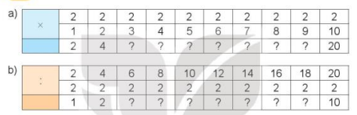  - GV nhận xét, tuyên dương.  Bài 2: (Làm việc nhóm đôi) Số?  - Gọi 1 HS nêu yêu cầu của bài  - Yêu cầu HS thảo luận nhóm đôi và tìm các số còn thiếu trong dãy ở câu a và câu b vào vở  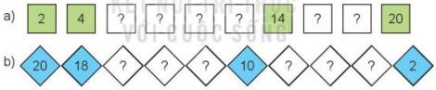  - Mời HS trình bày kết quả, nhận xét lẫn nhau.  - GV Nhận xét, tuyên dương.  - GV hỏi HS vì sao lại điền được các số thích hợp ở ô có dấu “?”  Bài 3: (Làm việc cá nhân) Số?  - GV mời HS nêu yêu cầu của bài  - GV cho HS làm bài tập vào vở.  - Gọi HS nêu kết quả, HS nhận xét lẫn nhau.  -GV mời HS nêu cách làm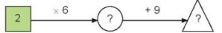  - GV nhận xét, tuyên dương.  Bài 4  - GV mời HS đọc bài toán  -GV hỏi:  + Bài toán cho biết gì?  + Bài toán hỏi gì?  - GV yêu cầu HS làm bài vào vở  - GV chiếu bài làm của HS, HS nhận xét lẫn nhau.  - GV nhận xét tuyên dương.  Bài 5. (Làm việc cá nhân)  - GV mời HS đọc bài toán  -GV hỏi:  + Bài toán cho biết gì?  + Bài toán hỏi gì?  - GV yêu cầu HS làm bài vào vở  - GV chiếu bài làm của HS, HS nhận xét lẫn nhau.  - GV nhận xét, tuyên dương. | - HS nghe  - HS làm vào vở  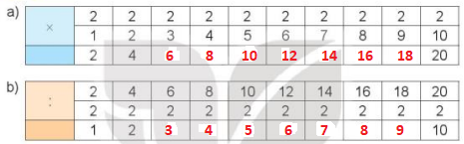  -HS quan sát và nhận xét  -HS nghe  -1HS nêu: Số  - HS thảo luận nhóm đôi và làm bài vào vở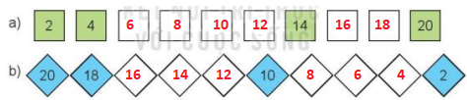  - 2 nhóm đọc kết quả  - HS nghe  -1HS giải thích:  Vì ở dãy câu a là dãy số tăng dần 2 đơn vị còn dãy số b là dãy số giảm dần 2 đơn vị  -1HS nêu: Số  - HS làm vào vở.  -1HS nêu kết quả  Điền số 12; 21  -Các HS khác nhận xét  -1HS nêu: Ta thực hiện tính từ trái sáng phải (nhẩm kết quả) rồi viết kết quả thích hợp ở ô có dấu “?”  -HS nghe  -1HS đọc bài toán  -HS trả lời:  + Có 18 học sinh ngồi vào các bàn học, mỗi bàn 2 bạn  + Có bao nhiêu bàn học như vậy?  - HS làm vào vở.  Bài giải  Số bàn học có học sinh ngồi là:  18 : 2 = 9 (bàn)  Đáp số:9 bàn học.  - HS quan sát và nhận xét bài bạn  -1 HS đọc bài toán  -HS trả lời:  + Có 10 cặp đô vật tham gia thi đấu  + Có bao nhiêu đô vật tham gia thi đấu?  - HS làm vào vở.  Bài giải  Số đô vật tham gia thi đấu là:  2 x 10 = 20 (đô vật)  Đáp số: 20 đô vật.  - HS quan sát và nhận xét bài bạn  -HS nghe
3. Vận dụng.
- Mục tiêu:
+ Củng cố những kiến thức đã học trong tiết học để học sinh khắc sâu nội dung.
+ Vận dụng kiến thức đã học vào thực tiễn.
+ Tạo không khí vui vẻ, hào hứng, lưu luyến sau khi học sinh bài học.
- Cách tiến hành:
- GV tổ chức vận dụng bằng các hình thức như trò chơi hái hoa sau bài học để củng cố bảng nhân 2 và bảng chia 2  + Câu 1: 2 x 6 = ?  + Câu 2: 18 : 2 = ?  + Câu 3: 8 đôi đũa có bao nhiêu chiếc đũa?  - Nhận xét, tuyên dương | - HS tham gia để vận dụng kiến thức đã học vào thực tiễn.  - HS trả lời:  + Câu 1: 2 x 6 = 12  + Câu 2: 18 : 2 = 9  + Câu 3: 8 đôi đũa có 16 chiếc đũa  - HS nghe
4. Điều chỉnh sau bài dạy:
.......................................................................................................................................
.......................................................................................................................................
.......................................................................................................................................
TOÁN
CHỦ ĐỀ 1: ÔN TẬP VÀ BỔ SUNG
Bài 04: ÔN TẬP BẢNG NHÂN 2; 5, BẢNG CHIA 2; 5 (Tiết 2) – Trang 15
I. YÊU CẦU CẦN ĐẠT:
1. Năng lực đặc thù:
- Thực hiện được các phép nhân, chia trong bảng nhân 5, bảng chia 5 và vận dụng vào các bài luyện tập, thực hành, giải toán có lời văn.
- Phát triển năng lực lập luận, tư duy toán học, năng lực giao tiếp toán học, giải quyết vấn đề...
2. Năng lực chung.
- Năng lực tự chủ, tự học: lắng nghe, trả lời câu hỏi, làm bài tập.
- Năng lực giải quyết vấn đề và sáng tạo: tham gia trò chơi, vận dụng.
- Năng lực giao tiếp và hợp tác: hoạt động nhóm.
3. Phẩm chất.
- Phẩm chất nhân ái: Có ý thức giúp đỡ lẫn nhau trong hoạt động nhóm để hoàn thành nhiệm vụ.
- Phẩm chất chăm chỉ: Chăm chỉ suy nghĩ, trả lời câu hỏi; làm tốt các bài tập.
- Phẩm chất trách nhiệm: Giữ trật tự, biết lắng nghe, học tập nghiêm túc.
II. ĐỒ DÙNG DẠY HỌC
- Kế hoạch bài dạy, bài giảng Power point.
- SGK và các thiết bị, học liệu phụ vụ cho tiết dạy.
III. HOẠT ĐỘNG DẠY HỌC
Hoạt động của giáo viên | Hoạt động của học sinh
1. Khởi động:
- Mục tiêu: + Tạo không khí vui vẻ, khấn khởi trước giờ học.
+ Kiểm tra kiến thức đã học của học sinh ở bài trước.
- Cách tiến hành:
- GV tổ chức trò chơi để khởi động bài học.  + Câu 1: 2 x 5 = ?  + Câu 2: 6 con thỏ có bao nhiêu cái tai?  - GV Nhận xét, tuyên dương.  - GV dẫn dắt vào bài mới | - HS tham gia trò chơi  + Trả lời: 2 x 5 = 10  + Trả lời: 6 con thỏ có 12 cái tai  - HS lắng nghe.  - HS nghe
2. Luyện tập:
- Mục tiêu:
- Thực hiện được các phép nhân, chia trong bảng nhân 5, bảng chia 5 và vận dụng vào các bài luyện tập, thực hành, giải toán có lời văn.
- Phát triển năng lực lập luận, tư duy toán học, năng lực giao tiếp toán học, giải quyết vấn đề...
- Cách tiến hành:
Bài 1. (Làm việc cá nhân) Số?  - GV mời HS nêu yêu cầu của bài  - Yêu cầu học sinh thực hiện phép nhân, chia trong bảng nhân 5, chia 5 (đã học) vào vở.  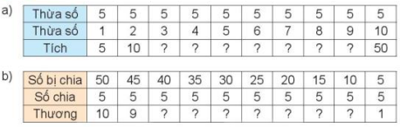  - Chiếu vở của HS và mời lớp nhận xét.  - GV nhận xét, tuyên dương.  - GV cho HS nhận xét hàng tích của câu a và hàng số bị chia ở câu b  -Nhận xét tuyên dương.  Bài 2: (Làm việc nhóm đôi)  - Gọi 1 HS đọc đề bài bài 2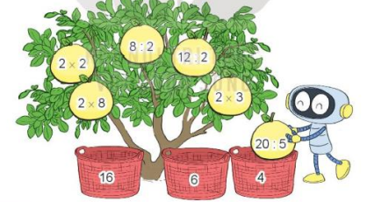  - YC HS thảo luận nhóm đôi để tính kết quả mỗi phép tính (ở quả bưởi) và nối những quả bưởi cho vào mỗi sọt có ghi kết quả tương ứng của mỗi phép tính đó.  + GV HD mẫu: Quả bưởi ghi “ 20:5” cho vào sọt ghi số “4”  + Sau đó cho biết sọt nào sẽ có nhiều quả bưởi nhất,ít quả bưởi nhất.  - Mời HS trình bày kết quả, nhận xét lẫn nhau.  - GV Nhận xét, tuyên dương.  Bài 3: (Làm việc cá nhân) >; < ; = ?  - GV mời HS nêu yêu cầu của bài  -YC HS tính nhẩm tính kết quả của các phép tính rồi so sánh 2 kết quả và điền dấu thích hợp vào ô có dấu “?” vào vở,  - Gọi HS nêu kết quả, HS nhận xét lẫn nhau.  - GV nhận xét, tuyên dương.  Bài 4  - GV mời HS đọc bài toán  -GV hỏi:  + Bài toán cho biết gì?  + Bài toán hỏi gì?  - GV yêu cầu HS làm bài vào vở  - GV chiếu bài làm của HS, HS nhận xét lẫn nhau.  - GV nhận xét, tuyên dương. | - 1 HS nêu yêu cầu bài  - HS làm vào vở  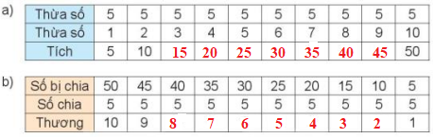  -HS quan sát và nhận xét  -HS nghe  -1HS trả lời:  + Hàng tích của câu a là dãy số cách đều 5 tăng dần  + Hàng số bị chia của câu là dãy số cách đều 5 giảm dần.  - HS nghe  -1HS đọc  - HS thảo luận nhóm đôi và làm bài vào phiếu học tập  + HS nghe  + Đại diện nhóm trả lời:  - Câu a: Sọt ghi số “10” có 3 quả nên có nhiều quả bưởi nhất.  + Câu b: Sọt ghi số “4” có 1 quả nên có ít quả bưởi nhất.  - HS trình bày.  - Lắng nghe, rút kinh nghiệm.  -1HS nêu: >; < ; =  - HS làm vào vở.  -1HS nêu kết quả  a/ = b/ < c/ >  -Các HS khác nhận xét  -HS lắng nghe  -1HS đọc bài toán  -HS trả lời:  + Cửa hàng có 50 kg gạo nếp. Người ta chia số gạo nếp đó vào 5 túi  + Mỗi túi có bao nhiêu ki-lô-gam gạo nếp?  - HS làm vào vở.  Bài giải  Số gạo nếp ở mỗi túi là:  50 : 5 = 10 (kg)  Đáp số: 10kg gạo nếp.  - HS quan sát và nhận xét bài bạn  -HS nghe
3. Vận dụng.
- Mục tiêu:
+ Củng cố những kiến thức đã học trong tiết học để học sinh khắc sâu nội dung.
+ Vận dụng kiến thức đã học vào thực tiễn.
+ Tạo không khí vui vẻ, hào hứng, lưu luyến sau khi học sinh bài học.
- Cách tiến hành:
- GV tổ chức vận dụng bằng các hình thức như trò chơi hái hoa sau bài học để củng cố bảng nhân 5 và bảng chia 5  + Câu 1: 5 x 6 = ?  + Câu 2: 45 : 5 = ?  + Câu 3: Cửa hàng có 40kg gạo. Người ta chia đều số gạo đó vào 5 túi. Hỏi mỗi túi có bao nhiêu ki-lô-gam gạo?  - Nhận xét, tuyên dương | - HS tham gia để vận dụng kiến thức đã học vào thực tiễn.  - HS trả lời:  + Câu 1: 5 x 6 = 30  + Câu 2: 45 : 5 = 9  + Câu 3: Mỗi túi có 8 kg gạo.  - HS nghe
4. Điều chỉnh sau bài dạy:
.......................................................................................................................................
.......................................................................................................................................
.......................................................................................................................................
---------------------------------------------------------------------
TOÁN
CHỦ ĐỀ 1: ÔN TẬP VÀ BỔ SUNG
Bài 05: BẢNG NHÂN 3, BẢNG CHIA 3 (Tiết 1) – Trang 16
I. YÊU CẦU CẦN ĐẠT:
1. Năng lực đặc thù:
- Hình thành được bảng nhân 3.
- Vận dụng được vào tính nhẩm, giải bài tập, bài toán thực tế liên quan đến bảng nhân 3.
- Phát triển năng lực lập luận, tư duy toán học, năng lực giao tiếp toán học, giải quyết vấn đề...
2. Năng lực chung.
- Năng lực tự chủ, tự học: lắng nghe, trả lời câu hỏi, làm bài tập.
- Năng lực giải quyết vấn đề và sáng tạo: tham gia trò chơi, vận dụng.
- Năng lực giao tiếp và hợp tác: hoạt động nhóm.
3. Phẩm chất.
- Phẩm chất nhân ái: Có ý thức giúp đỡ lẫn nhau trong hoạt động nhóm để hoàn thành nhiệm vụ.
- Phẩm chất chăm chỉ: Chăm chỉ suy nghĩ, trả lời câu hỏi; làm tốt các bài tập.
- Phẩm chất trách nhiệm: Giữ trật tự, biết lắng nghe, học tập nghiêm túc.
II. ĐỒ DÙNG DẠY HỌC
- Kế hoạch bài dạy, bài giảng Power point.
- SGK và các thiết bị, học liệu phụ vụ cho tiết dạy.
III. HOẠT ĐỘNG DẠY HỌC
Hoạt động của giáo viên | Hoạt động của học sinh
1. Khởi động:
- Mục tiêu: + Tạo không khí vui vẻ, khấn khởi trước giờ học.
+ Kiểm tra kiến thức đã học của học sinh ở bài trước.
- Cách tiến hành:
- GV tổ chức trò chơi để khởi động bài học.  + Câu 1: 5 x 3 = ?  + Câu 2: 35 : 5 = ?  - GV Nhận xét, tuyên dương.  - GV dẫn dắt vào bài mới | - HS tham gia trò chơi  + Trả lời: 5 x 3 = 15  + Trả lời: 35 : 5 = 7  - HS lắng nghe.  - HS lắng nghe.
2. Khám quá
- Mục tiêu:
- Hình thành được bảng nhân 3
- Phát triển năng lực lập luận, tư duy toán học, năng lực giao tiếp toán học, giải quyết vấn đề...
- Cách tiến hành:
a/- Cho HS quan sát xe xích lô và hỏi 1 xe xích lô có mấy bánh xe?  - Đưa bài toán: “Mỗi xe xích lô có 3 bánh xe. Hỏi 4 xe xích lô có bao nhiêu bánh xe?  -GV hỏi:  + Muốn tìm 4 xe xích lô có bao nhiêu bánh xe ta làm phép tính gì?  + 3 x 4 = ?  -GV chốt: Quan bài toán, các em đã biết cách tính được một phép nhân trong bảng nhân 3 là 3 x 4 = 12  b/ - GV yêu cầu HS tìm kết quả của phép nhân:  + 3 x 1 = ?  + 3 x 2 = ?  + Nhận xét kết quả của phép nhân 3 x 1 và 3 x 2  + Thêm 3 vào kết quả của 3 x 2 ta được kết quả của 3 x 3 🡪 YC HS hoàn thành bảng nhân 3  - GV Nhận xét, tuyên dương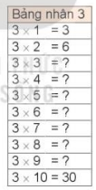 | - HS trả lời: ... 3 bánh xe  -HS nghe  -HS trả lời  + .. 3 x 4  + 3 x 4 = 12  Vì 3+3+3+3 = 12 nên 3 x 4 = 12  -HS nghe  -HS trả lời  + 3 x 1 = 3  + 3 x 2 = 6  + Thêm 3 vào kết quả của 3 x 1 ta được kết quả của 3 x 2  - HS viết các kết quả còn thiếu trong bảng  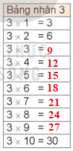  - HS nghe
3. Luyện tập
- Mục tiêu:
- Vận dụng được vào tính nhẩm, giải bài tập, bài toán thực tế liên quan đến bảng nhân 3.
- Phát triển năng lực lập luận, tư duy toán học, năng lực giao tiếp toán học, giải quyết vấn đề...
- Cách tiến hành:
Bài 1. (Làm việc cá nhân) Số?  - GV mời 1 HS nêu YC của bài  - Yêu cầu học sinh tính nhẩm các phép tính trong bảng nhân 3 và viết số thích hợp ở dấu “?” trong bảng vào vở.  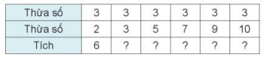  - Chiếu vở của HS và mời lớp nhận xét  - GV nhận xét, tuyên dương.  Bài 2: (Làm việc nhóm đôi) Số?  - Gọi 1 HS nêu yêu cầu của bài  - Yêu cầu HS thảo luận nhóm đôi và tìm các số còn thiếu ở câu a và câu b  - Mời HS trình bày kết quả, nhận xét lẫn nhau.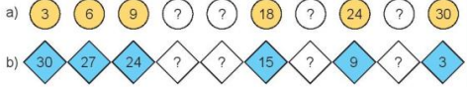  - GV Nhận xét, tuyên dương.  - GV gọi HS giải thích cách tìm các số còn thiếu  -GV nhận xét  Bài 3  - GV mời HS đọc bài toán  -GV hỏi:  + Bài toán cho biết gì?  + Bài toán hỏi gì?  - GV yêu cầu HS làm bài vào vở  - GV chiếu bài làm của HS, HS nhận xét lẫn nhau.  - GV nhận xét, tuyên dương. | - 1 HS nêu: Số  - HS làm vào vở  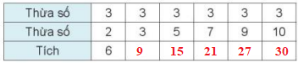  -HS quan sát và nhận xét  -HS nghe  -1HS nêu: Nêu các số còn thiếu  - HS thảo luận nhóm đôi và tìm các số còn thiếu  - 2 nhóm nêu kết quả  a/ 12; 15; 21; 27  b/ 21; 18; 12; 6  - HS nghe  -1HS giải thích:  Vì ở dãy câu a là dãy số tăng dần 3 đơn vị còn dãy số b là dãy số giảm dần 3 đơn vị  -HS nghe  -1HS đọc bài toán  -HS trả lời:  + Mỗi bàn đấu cờ vua có 3 người, gồm trọng tài và 2 người thi đấu  + 6 bàn đấu cờ vua như thế có bao nhiêu người?  - HS làm vào vở.  Bài giải  Số người ở 6 bàn đấu cờ vua là:  3 x 6 = 18 (người)  Đáp số:18 người.  - HS quan sát và nhận xét bài bạn  -HS nghe
4. Vận dụng.
- Mục tiêu:
+ Củng cố những kiến thức đã học trong tiết học để học sinh khắc sâu nội dung.
+ Vận dụng kiến thức đã học vào thực tiễn.
+ Tạo không khí vui vẻ, hào hứng, lưu luyến sau khi học sinh bài học.
- Cách tiến hành:
- GV tổ chức vận dụng bằng các hình thức như trò chơi hái hoa sau bài học để củng cố bảng nhân 3  + Câu 1: 3 x 6 = ?  + Câu 2: 3 x 9 = ?  - Nhận xét, tuyên dương | - HS tham gia để vận dụng kiến thức đã học vào thực tiễn.  - HS trả lời:  + Câu 1: 3 x 6 = 18  + Câu 2: 3 x 9 = 27  - HS nghe
5. Điều chỉnh sau bài dạy:
.......................................................................................................................................
.......................................................................................................................................
.......................................................................................................................................
TOÁN
CHỦ ĐỀ 1: ÔN TẬP VÀ BỔ SUNG
Bài 05: BẢNG NHÂN 3, BẢNG CHIA 3 (Tiết 2) – Trang 17
I. YÊU CẦU CẦN ĐẠT:
1. Năng lực đặc thù:
- Hình thành được bảng chia 3
- Vận dụng được vào tính nhẩm, giải bài tập, bài toán thực tế liên quan đến bảng nhân 3 và bảng chia 3.
- Phát triển năng lực lập luận, tư duy toán học, năng lực giao tiếp toán học, giải quyết vấn đề...
2. Năng lực chung.
- Năng lực tự chủ, tự học: lắng nghe, trả lời câu hỏi, làm bài tập.
- Năng lực giải quyết vấn đề và sáng tạo: tham gia trò chơi, vận dụng.
- Năng lực giao tiếp và hợp tác: hoạt động nhóm.
3. Phẩm chất.
- Phẩm chất nhân ái: Có ý thức giúp đỡ lẫn nhau trong hoạt động nhóm để hoàn thành nhiệm vụ.
- Phẩm chất chăm chỉ: Chăm chỉ suy nghĩ, trả lời câu hỏi; làm tốt các bài tập.
- Phẩm chất trách nhiệm: Giữ trật tự, biết lắng nghe, học tập nghiêm túc.
II. ĐỒ DÙNG DẠY HỌC
- Kế hoạch bài dạy, bài giảng Power point.
- SGK và các thiết bị, học liệu phụ vụ cho tiết dạy.
III. HOẠT ĐỘNG DẠY HỌC
Hoạt động của giáo viên | Hoạt động của học sinh
1. Khởi động:
- Mục tiêu: + Tạo không khí vui vẻ, khấn khởi trước giờ học.
+ Kiểm tra kiến thức đã học của học sinh ở bài trước.
- Cách tiến hành:
- GV tổ chức trò chơi để khởi động bài học.  + Câu 1: 3 x 5 = ?  + Câu 2: 3 x 9 = ?  - GV Nhận xét, tuyên dương.  - GV dẫn dắt vào bài mới | - HS tham gia trò chơi  + Trả lời: 3 x 5 = 15  + Trả lời: 3 x 9 = 27  - HS lắng nghe.  - HS lắng nghe.
2. Khám quá
- Mục tiêu:
- Hình thành được bảng chia 3
- Phát triển năng lực lập luận, tư duy toán học, năng lực giao tiếp toán học, giải quyết vấn đề...
- Cách tiến hành:
- Cho HS quan sát hình và yêu cầu HS nêu phép tính tính số chấm tròn trong hình?  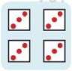  - Đưa bài toán: “Có tất cả 12 chấm tròn chia vào các tấm bìa, mỗi tấm bìa có 3 chấm tròn. Vậy ta chia vào bao nhiêu tấm bìa như thế?  -GV hỏi:  + Muốn tìm số tấm bìa ta làm phép tính gì?  + 12 : 3 = ?  - Từ phép nhân 3 x 4 = 12, suy ra phép chia 12 : 3 = 4  - GV hỏi:  Từ bảng nhân 3, tìm kết quả phép chia 3 : 3 = ?  + Từ bảng nhân 3, tìm kết quả phép chia 6 : 3 = ?  - Từ phép chia 12 : 3 = 4, dựa vào bảng nhân 3 đã học yêu cầu HS tìm kết quả các phép chia còn lại trong bảng chia 3  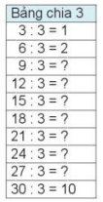  -GV NX, tuyên dương | - HS quan sát hình  -1HS nêu phép tính:  3 x 4 =12  -HS nghe  -HS trả lời  + .. 12: 3  + 12 : 3 = 4  -HS nghe  -HS trả lời  + 3 : 3 = 1  + 6 : 3 = 2  -HS nghe và viết các kết quả còn thiếu trong bảng  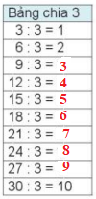  -HS nghe
3. Hoạt động
- Mục tiêu:
- Vận dụng được vào tính nhẩm, giải bài tập, bài toán thực tế liên quan đến bảng chia 3.
- Phát triển năng lực lập luận, tư duy toán học, năng lực giao tiếp toán học, giải quyết vấn đề...
- Cách tiến hành:
Bài 1. (Làm việc cá nhân) Số?  - GV mời 1 HS nêu YC của bài  - Yêu cầu học sinh vận dụng bảng chia 3 và viết số thích hợp ở dấu “?” trong bảng vào vở.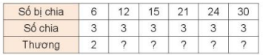  - Chiếu vở của HS và mời lớp nhận xét  - GV nhận xét, tuyên dương.  Bài 2: (Làm việc cá nhân) Chọn kết quả cho mỗi phép tính.  - Gọi 1 HS nêu yêu cầu của bài  - Yêu cầu HS nối mỗi phép tính ở con ong với kết quả tương ứng ở cạnh hoa vào phiếu học tập  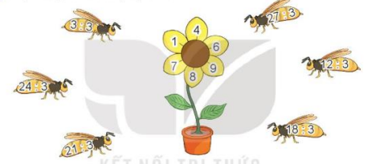  - Mời HS trình bày kết quả, nhận xét lẫn nhau.  - GV Nhận xét, tuyên dương. | - 1 HS nêu: Số  - HS làm vào vở  Các số lần lượt điền vào bảng là: 4; 5; 6; 7; 8; 10  -HS quan sát và nhận xét  -HS nghe  -1HS nêu: Nêu các số còn thiếu  - HS nối mỗi phép tính ở con ong với kết quả tương ứng ở cạnh hoa vào phiếu học tập  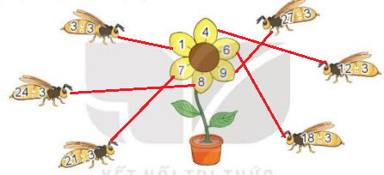  - HS khác NX  - HS nghe
4. Luyện tập
- Mục tiêu:
- Vận dụng được vào tính nhẩm, giải bài tập, bài toán thực tế liên quan đến bảng nhân 3 và bảng chia 3.
- Phát triển năng lực lập luận, tư duy toán học, năng lực giao tiếp toán học, giải quyết vấn đề...
- Cách tiến hành:
Bài 1: (Làm việc nhóm đôi) Chọn kết quả cho mỗi phép tính.  - Gọi 1 HS nêu yêu cầu của bài  - Yêu cầu HS thảo luận nhóm đôi và tính nhẩm kết quả mỗi phép tính ở các chén hoặc ở các đĩa, rồi so sánh kết quả các phép tính sau đó nối 2 phép tính có cùng kết quả.  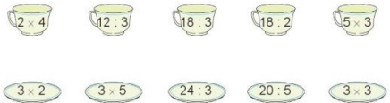  - Mời HS trình bày kết quả, nhận xét lẫn nhau.  - GV Nhận xét, tuyên dương.  - GV hỏi:  + Trong các phép tính ở các chén, phép tính nào có kết quả lớn nhất?  + Trong các phép tính ở các đĩa, phép tính nào có kết quả bé nhất?  -GV NX  Bài 2:  - GV mời HS đọc bài toán  -GV hỏi:  + Bài toán cho biết gì?  + Bài toán hỏi gì?  - GV yêu cầu HS làm bài vào vở  - GV chiếu bài làm của HS, HS nhận xét lẫn nhau.  - GV nhận xét, tuyên dương. | -1HS nêu: Hai phép tính nào dưới đây có cùng kết quả?  - HS thảo luận nhóm đôi thực hiện vào phiếu học tập  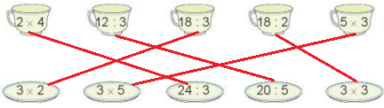  - 1 nhóm nêu kết quả  - HS nghe  -HS trả lời  + 5 x 3  + 20 : 5  - 1HS đọc bài toán  -HS trả lời:  + Chia đều 30 que tính thành 3 bó  + Mỗi bó có bao nhiêu que tính.  - HS làm vào vở.  Bài giải  Số que tính ở mỗi bó là:  30 : 3 = 10 (que tính)  Đáp số:10 que tính.  - HS quan sát và nhận xét bài bạn  -HS nghe
5. Vận dụng.
- Mục tiêu:
+ Củng cố những kiến thức đã học trong tiết học để học sinh khắc sâu nội dung.
+ Vận dụng kiến thức đã học vào thực tiễn.
+ Tạo không khí vui vẻ, hào hứng, lưu luyến sau khi học sinh bài học.
- Cách tiến hành:
- GV tổ chức vận dụng bằng các hình thức như trò chơi hái hoa sau bài học để củng cố bảng nhân 3, bảng chia 3  + Câu 1: Mỗi hộp có 3 bút chì. Hỏi 8 hộp như vậy có bao nhiêu bút chì?  + Câu 2: 24 : 3 = ?  - Nhận xét, tuyên dương | - HS tham gia để vận dụng kiến thức đã học vào thực tiễn.  - HS trả lời:  + Câu 1: 8 hộp như vậy có 24 bút chì.  + Câu 2: 24 : 3 = 8  - HS nghe
6. Điều chỉnh sau bài dạy:
.......................................................................................................................................
.......................................................................................................................................
.......................................................................................................................................

